**《项目框架实战》**

|  |  |  |  |  |
| --- | --- | --- | --- | --- |
| **题号** | **一** | **总分** | **批卷人** | **审核人** |
| **得分** |  |  |  |  |

**试题质量级别：中级工程师**

**开发时间： 3.5工时**

**需求描述：**

购物车功能指的是应用于网店的在线购买功能，它类似于超市购物时使用的推车或篮子，可以暂时把挑选商品放入购物车、删除或更改购买数量，并对多个商品进行一次结款，是网上商店里的一种快捷购物工具。由于有些网站为提高用户体验，实现在**用户未登录状态下仍然可以加入购物车**。进而提升高效快速的购物流程。

**案例效果图：【实际效果见附件】**

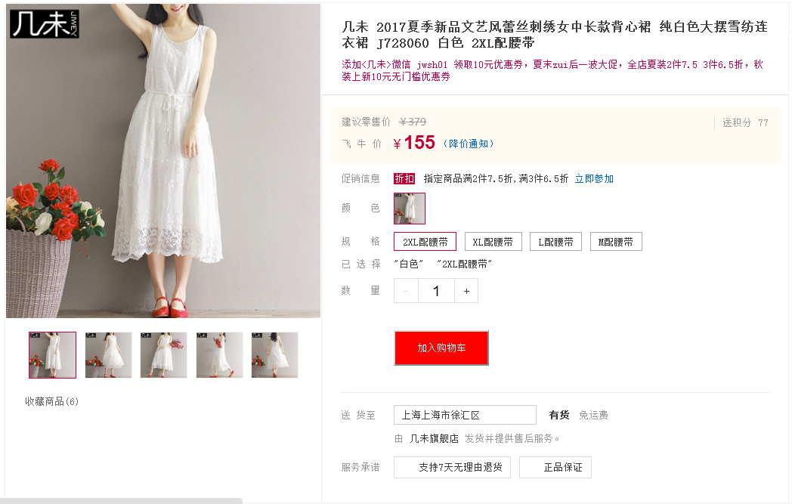

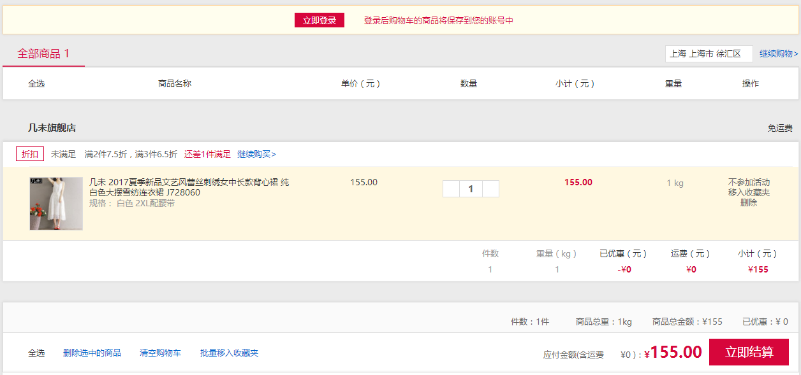

**登录后购物车中都的商品不改变，支持删除，全选，批量删除**

**评分标准：（可以参考相关手册，不允许参考本机相关代码，使用yii框架，否则视为0分，可以百度，必须是yii2框架否则0分）**

1. 请写出未登录下加入购物车的实现方案【购物车数据存储位置不少于3种】并且分别分析这三种有什么区别那种方案最优。（20分）
2. 请画出未登录下加入购物车的实现流程图以及用户登录后自动加入用户购物车的流程图（10分）
3. 后台添加数据图片上传【相关数据表需自行创建】（10分）
4. 非登录状态下加入购物车，登录后购物车中的商品不变（30分）
5. 删除购物车商品（10分）
6. 实现全选，批量删除（20分）